CorrelaciónLineal

2024-02-26

nuevo_dir <- “C:/RCorrelación” setwd(nuevo_dir)

#Correlación Lineal

library(readxl)  
data = as.data.frame(read_excel("C:/RCorrelación/data.xlsx"))  
data

## longitud ancho grosor peso  
## 1 12.4 3.6 17.36 167.0  
## 2 22.6 4.3 21.82 342.1  
## 3 17.9 4.1 13.54 322.9  
## 4 10.2 10.2 40.90 154.8  
## 5 16.8 5.7 34.06 358.1  
## 6 13.3 4.1 35.36 227.9  
## 7 14.1 5.8 108.64 323.8  
## 8 10.2 5.9 125.64 285.2  
## 9 22.5 6.2 80.20 613.8  
## 10 16.9 3.6 60.48 254.3  
## 11 19.1 4.1 124.70 310.1  
## 12 25.8 4.7 195.78 426.8  
## 13 22.5 3.9 121.58 521.2  
## 14 27.6 10.2 33.12 765.1  
## 15 38.0 10.2 61.58 1217.2  
## 16 72.4 6.4 38.48 2446.5  
## 17 37.5 3.9 104.94 675.7  
## 18 10.2 2.7 22.24 90.9  
## 19 11.6 2.0 35.74 86.8  
## 20 10.8 2.7 54.68 109.1  
## 21 11.4 1.8 260.88 67.7  
## 22 10.2 2.8 46.76 204.5  
## 23 10.2 3.3 0.00 170.3  
## 24 18.6 2.7 0.00 176.8  
## 25 24.4 4.4 0.00 543.2  
## 26 23.5 4.5 0.00 628.2  
## 27 24.8 3.5 0.00 401.0  
## 28 14.1 3.9 0.00 302.4  
## 29 24.6 4.8 0.00 623.5  
## 30 30.9 6.0 0.00 978.9  
## 31 20.2 5.7 0.00 607.9  
## 32 12.8 2.8 0.00 165.6  
## 33 16.9 3.6 0.00 307.9  
## 34 14.2 2.8 0.00 192.4  
## 35 18.0 5.3 0.00 524.7  
## 36 11.7 2.4 0.00 111.2  
## 37 14.1 2.4 0.00 178.7  
## 38 17.7 3.9 0.00 273.4  
## 39 36.6 6.0 0.00 1304.4  
## 40 12.3 5.4 0.00 233.8

panel.cor <- function(x, y, digits = 2, prefix = "", cex.cor, ...) {  
 usr <- par ("usr")  
 on.exit(par(usr))  
 par(usr=c(0, 1, 0, 1))  
 Cor <- abs(cor(x, y))  
 txt <- paste0(prefix, format(c(Cor, 0.123456789), digits = digits)[1])  
 if(missing(cex.cor)) {  
 cex.cor = 0.4 / strwidth(txt)  
 }  
 text(0.5, 0.5, txt,  
 cex = 1 + cex.cor * Cor)  
}  
pairs(data,  
 upper.panel = panel.cor,  
 lower.panel = panel.smooth)

## Warning in par(usr): argument 1 does not name a graphical parameter  
  
## Warning in par(usr): argument 1 does not name a graphical parameter  
  
## Warning in par(usr): argument 1 does not name a graphical parameter  
  
## Warning in par(usr): argument 1 does not name a graphical parameter  
  
## Warning in par(usr): argument 1 does not name a graphical parameter  
  
## Warning in par(usr): argument 1 does not name a graphical parameter

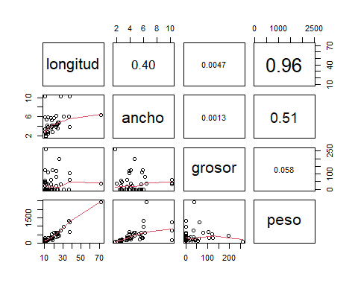

cor.test(data$longitud, data$peso)

##   
## Pearson's product-moment correlation  
##   
## data: data$longitud and data$peso  
## t = 19.989, df = 38, p-value < 2.2e-16  
## alternative hypothesis: true correlation is not equal to 0  
## 95 percent confidence interval:  
## 0.9170685 0.9764377  
## sample estimates:  
## cor   
## 0.9555894

library(correlation)  
resultados <- correlation(data)  
resultados

## # Correlation Matrix (pearson-method)  
##   
## Parameter1 | Parameter2 | r | 95% CI | t(38) | p  
## ---------------------------------------------------------------------------  
## longitud | ancho | 0.40 | [ 0.10, 0.63] | 2.71 | 0.040*   
## longitud | grosor | 4.68e-03 | [-0.31, 0.32] | 0.03 | > .999   
## longitud | peso | 0.96 | [ 0.92, 0.98] | 19.99 | < .001***  
## ancho | grosor | -1.29e-03 | [-0.31, 0.31] | -7.98e-03 | > .999   
## ancho | peso | 0.51 | [ 0.23, 0.71] | 3.64 | 0.004**   
## grosor | peso | -0.06 | [-0.36, 0.26] | -0.36 | > .999   
##   
## p-value adjustment method: Holm (1979)  
## Observations: 40

library(ggpubr)

## Loading required package: ggplot2

ggscatter(data, x = "longitud", y = "peso",  
 add = "reg.line", conf.int = TRUE,  
 cor.coef = TRUE, cor.method = "pearson",  
 xlab = "Longitud piezas (mm)", ylab = "Peso piezas (mg)")

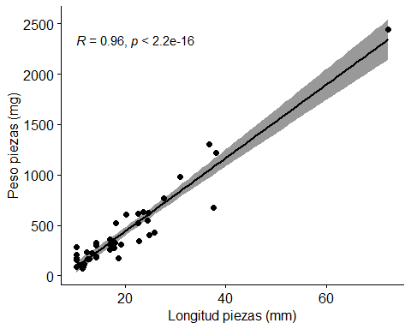

library(corrplot)

## corrplot 0.92 loaded

corrplot(cor(data))

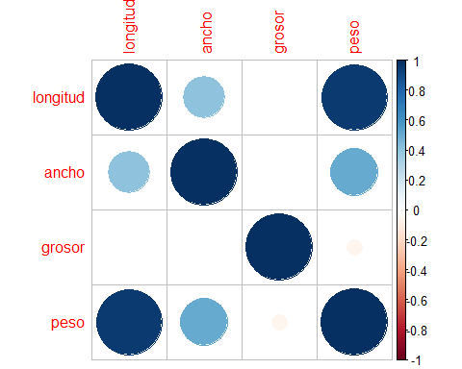

corrplot.mixed(cor(data))

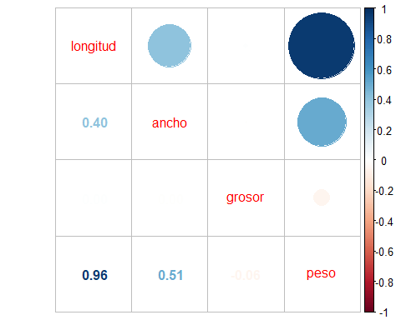

distancia <- c(1.1, 100.2, 90.3, 5.4, 57.5, 6.6, 34.7, 65.8, 57.9, 86.1)  
n_piezas <- c(110, 2, 6, 98, 40, 94, 31, 5, 8, 10)  
dist_ncuent <- data.frame(distancia, n_piezas)  
knitr::kable(dist_ncuent)

| distancia | n_piezas |
| --- | --- |
| 1.1 | 110 |
| 100.2 | 2 |
| 90.3 | 6 |
| 5.4 | 98 |
| 57.5 | 40 |
| 6.6 | 94 |
| 34.7 | 31 |
| 65.8 | 5 |
| 57.9 | 8 |
| 86.1 | 10 |

#CALCULA EL COEFICIENTE DE CORRELACIÓN.

library(correlation)  
resultado <- correlation(dist_ncuent)  
resultado

## # Correlation Matrix (pearson-method)  
##   
## Parameter1 | Parameter2 | r | 95% CI | t(8) | p  
## --------------------------------------------------------------------  
## distancia | n_piezas | -0.92 | [-0.98, -0.71] | -6.88 | < .001***  
##   
## p-value adjustment method: Holm (1979)  
## Observations: 10

#CALCULA EL NIVEL DE SIGNIFICANCIA

cor.test(dist_ncuent$distancia, dist_ncuent$n_piezas)

##   
## Pearson's product-moment correlation  
##   
## data: dist_ncuent$distancia and dist_ncuent$n_piezas  
## t = -6.8847, df = 8, p-value = 0.0001265  
## alternative hypothesis: true correlation is not equal to 0  
## 95 percent confidence interval:  
## -0.9824414 -0.7072588  
## sample estimates:  
## cor   
## -0.9249824

#INTERVALO DE CONFIANZA AL 95% EN RELACIÓN CON EL COEFICIENTE DE CORRELACIÓN. Se observa que el P-VALUE proporciona un resultado de 0.0001265, concluyendo en un margen de error relativamente muy bajo e imposible.

#¿QUÉ INTENSIDAD Y DIRECCIÓN PRESENTAN AMBAS VARIABLES?

library(ggpubr)  
ggscatter(dist_ncuent, x = "distancia", y = "n_piezas",  
 add = "reg.line", conf.int = TRUE,  
 cor.coef = TRUE, cor.method = "pearson",  
 xlab = "Distancia", ylab = "n_piezas")

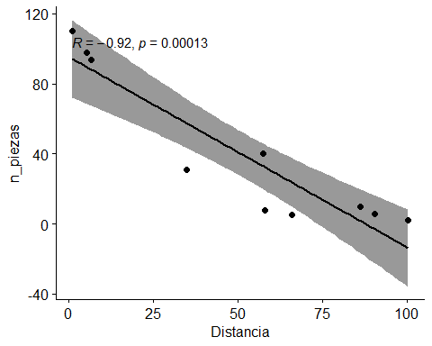 #¿ES SIGNIFICATIVA ESTA RELACIÓN? Sí. Debido al P-VALUE tan reducido al porcentaje de confianza.

#¿RESULTARÍA APROPIADO AFIRMAR LA CORRELACIÓN (O NO) ENTRE VARIABLES CON UN TAMAÑO MUESTRAL TAN REDUCIDO (N=10)? No. Ya que una muestra tan reducida es imposible que genere un gran abanico de datos de confianza, siendo entonces inapropiado.